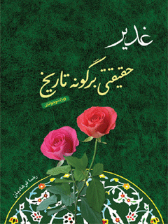

غدیر حقیقتی بر گونه تاریخ


ghaemiyeh.com

فهرست مطالب
مشخصات کتاب
اشاره
فهرست
مقدمه ناشر
مقدّمه مؤلف‌
آخرین سفر
ورود به خانه محبوب‌
حرکت به سوی شناخت‌
بازگشت‌
در مسیر بازگشت‌
مردم در انتظار پیام‌
لحظه‌های فراموش نشدنی‌
فضیلت‌های دیگر
کمال دین و نعمت‌
ثبت عینی واقعه‌
بعد از واقعه‌
روز عید غدیر خم‌
پی نوشت
فهرست منابع‌
فهرست برخی از مدارک و کتاب‌های معتبر اهل تسنن پیرامون واقعه غدیر خم

مشخصات کتاب
عنوان و نام پدیدآور : غدیر حقیقتی بر گونه تاریخ / مؤلف رضا فرهادیان .
مشخصات نشر : قم: مسجد مقدّس جمکران ، 1385 .
مشخصات ظاهری : 56 ص
شابک : 8 - 044 - 973 - 964 - 978
یادداشت : عنوان روی جلد: غدیر حقیقتی بر گونه تاریخ ویژه نوجوانان
یادداشت : چاپ قبلی: ستاد بزرگداشت غدیر، 1380
عنوان روی جلد : علی بن ابیطالب‌علیه السلام، امام اول، 23 قبل از هجرت - 40 ق. - - اثبات خلافت
موضوع : غدیر خم
موضوع : غدیر خم - - داستان
شناسه افزوده : مسجد جمکران (قم)، واحد پژوهش
رده‌بندی کنگره : 1385 7 ح 4 ف /5/223BP
رده‌بندی دیویی : 452/297
شماره کتابشناسی ملّی : 1041938

اشاره

غدیر حقیقتی بر گونه تاریخ
مؤلف رضا فرهادیان

فهرست
تصویر
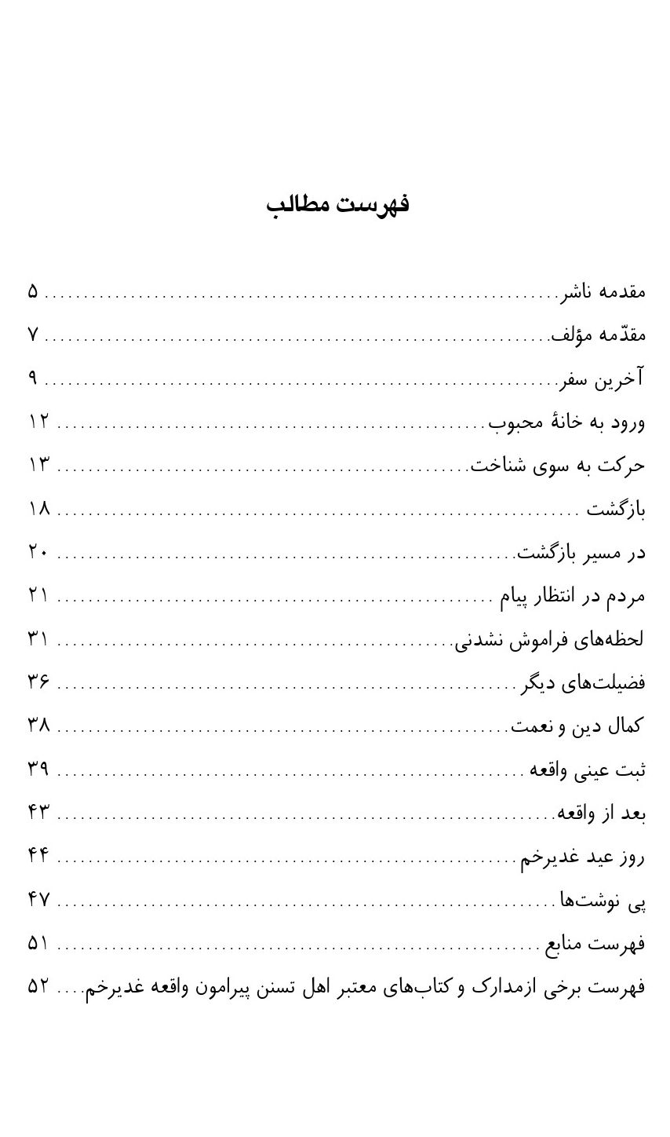

مقدمه ناشر
در عصر کنونی که استقبال جهان اسلام و حتی ادیان دیگر نسبت به مباحث واقع‌گرایانه و مستند غدیر بیش از پیش شده است بر آن شدیم که کتابی ویژه جوانان و نوجوانان پیرامون غدیر آماده و چاپ گردد که این زحمت را برادر ارجمند حجّت الاسلام والمسلمین فرهادیان متقبل و به زیور طبع آراسته گردید، که امید است مورد توجّه حضرت صاحب الزمان‌علیه السلام قرار گیرد.
مدیر مسؤول انتشارات مسجد مقدّس جمکران
حسین احمدی‌

مقدّمه مؤلف‌
تصویری از واقعه زنده و حقیقتی گویا بر گونه تاریخ، همانند رعد و برقی در زمان، آن چنان درخشیدن گرفت که در خاطره‌ها ماند و با وجود فراوانی راویان و ثبت حادثه، کسی را توان و یارای انکار آن نیست. برای هر انسان مسلمانی لازم به نظر می‌رسد که در عمر خویش، دست کم یک بار هم که شده با یاران پیامبر اکرم‌صلی الله علیه وآله وسلم هم سفر شود و این مسیر تاریخی را با پستی و بلندی‌هایش بپیماید و با اسرار نهفته در آن، از نزدیک آشنا شده و با پیروان واقعی آن حضرت هم گام، هم کلام و هم‌پیمان شود.
در این جا سعی شده که سیر واقعه به ترتیب و مستند با زبانی ساده و گویا، ارائه شود تا هر مخاطب منصفی را به راحتی در فضای معنوی حادثه قرار دهد و از نزدیک بوی خوش حقیقت آن واقعه، که تا ابد، زمان را عطرآگین کرده است، استشمام کند.
در فراهم آمدن این مجموعه، لازم است از برادر عزیزم جناب آقای حسین حسن‌زاده و واحد پژوهش ستاد بزرگداشت غدیر تشکر و قدردانی نمایم.

آخرین سفر
از هجرت پیامبر اکرم‌صلی الله علیه وآله وسلم به مدینه ده سال می‌گذشت.در سحرگاه یکی از شب‌های ماه ذیقعده، پیامبرصلی الله علیه وآله وسلم پس از فراغت از نماز شب در صحن مسجد نشسته بود که ناگهان جبرئیل فرود آمد.پیامبرصلی الله علیه وآله وسلم خوشحال گردید.
جبرئیل:
ای محمّدصلی الله علیه وآله وسلم! خدای عزّوجل به تو سلام می‌رساند و می‌فرماید:
من هیچ یک از رسولان خود را به سوی خویش فرا نخواندم مگر این که دین آنان را کامل کردم و حجّتم را بر مردم آن دیار تمام کردم. اکنون از رسالت تو، تنها دو وظیفه بر عهده‌ات باقی مانده که باید آن را به امّت خود ابلاغ کنی: یکی حجّ و دیگری وصایت! زیرا من هیچ گاه زمین را از حجّت خالی نگذاشته و نخواهم گذاشت.
ای محمدصلی الله علیه وآله وسلم! خداوند بزرگ به تو فرمان می‌دهد که حجّ را به جا آور و مناسک آن را به مردم بیاموز، هم چنان که نماز و روزه را آموختی.

اینک رهبر شصت و سه ساله امّت اسلامی مأموریت پیدا می‌کند برای آخرین بار، به منظور برپا داشتن مراسم حجّ به سوی مکّه رهسپار شود. صبح همان روز پیامبر دستور داد در شهر مدینه و سایر شهرها و در بین قبایل و عشایر اعلان کنند که: پیامبر امسال عازم خانه خدا است. جارچیان همه در مدینه و اطراف آن به راه افتادند و اعلام کردند که: ای مردم! بدانید که رسول خدا برای به جا آوردن فریضه حجّ عازم سفر مکّه است. پس همگان با وی همراه شوید تا از فراگیری این فریضه مقدّس الهی بی‌بهره نمانید.
انتشار این خبر در فضای مدینه و سایر شهرها، غلغله‌ای به پا کرد و در دل گروه‌های زیادی از مردم شور و شوق فراوانی برانگیخت و به دنبال آن، هزاران نفر از محل‌های خود کوچ کردند و در اطراف مدینه خیمه‌ها برپا کردند و همگی در انتظار حرکت کاروان پیامبر لحظه شماری می‌کردند. رسول اکرم‌صلی الله علیه وآله وسلم پس از غسل و نظافت کردن، جامه سفید بلندی به تن پوشید و با پای پیاده در حالی که تمام اعضای خانواده خود را در درون هودجی بر روی شتران جای داده بود، پیشاپیش مردم به سوی مکّه به راه افتاد.
در این سفر گروه‌های مهاجر و انصار و جمعیّت انبوهی از مردم مدینه و قبایل اطراف آن، حضرتش را همراهی می‌کردند. در بین راه در مناطق مختلف، کاروان‌ها و گروه‌های کوچک و بزرگ، منزل به منزل به تدریج به کاروان پیامبر ملحق می‌شدند. هرچه به مکّه نزدیک‌تر

می‌شدند، جمعیّت زائران خانه خدا افزایش می‌یافت. منظره باشکوهی به وجود آمده بود. همه از این که این توفیق نصیبشان شده بود تا در رکاب رسول خدا و همراه با ایشان عازم سفر حجّ بشوند، خوشحال و شادمان بودند. هرچه زمان می‌گذشت، جمعیّت بیشتر می‌شد و شور و نشاط مردم فزونی می‌یافت.
حضرت علی‌علیه السلام که از طرف رسول خداصلی الله علیه وآله وسلم برای تبلیغ اسلام به یمن رفته بود، پس از این که از حرکت به قصد حجّ و زیارت خانه خدا باخبر شد، با دوازده هزار نفر عازم مکّه شد.
امسال بیابان حجاز جمعیّت فراوان و باشکوهی را در خود می‌بیند که همه با اشتیاق تمام به سوی مکّه در حرکت‌اند. وقتی کاروان به «ذی الحلیفه» منطقه‌ای که مسجد شجره هم در آنجا قرار داد، رسیدند، پیامبر شب را در آنجا اقامت گزید و صبح خیلی زود به طرف مسجد شجره حرکت کردند و در آنجا به همه دستور داد با دو قطعه پارچه سفیدی که از قبل همراه داشتند احرام ببندند. هنگام بستن احرام، طنین پر شور «لبیک... اللّهمّ لبیک» از بیابان‌های مکّه به گوش می‌رسید. اینک زائران خانه خدا، همه با لباس‌های سفید و یک شکل و یک نواخت نیت حجّ نمودند و به سوی مکّه حرکت کردند در صحرای حجاز منظره شگفت‌آوری به وجود آورده بودند. خیل جمعیّت سفیدپوش مردم برای یک لحظه، صحنه رستاخیر و صحرای محشر را در ذهن‌ها مجسم می‌کرد.

ورود به خانه محبوب‌
انبوه مردم در قالب کاروان همچنان در حال حرکت بودند و هرگاه به روستا یا جمعیتی می‌رسیدند و یا از نقطه بلند و یا دره‌ای عبور می‌کردند، فریاد: «لبیک اللّهمّ لبیک» آنان بلند می‌شد و شور و هیجانی در دل‌ها ایجاد می‌کرد؛ به طوری که این وحدت و همدلی و احساس روح جمعی و یاد خدا سبب گردید تا جمعیّت، همین که به نزدیک مکّه رسیدند فریاد لبیک آنان فضای شهر مکّه را تحت تأثیر ورود خودشان قرار دهد. وقتی که دیوارهای مسجدالحرام را از دور مشاهده کردند ناخودآگاه قطرات اشک در چشمانشان حلقه زد و همگی صدای تکبیر خودشان را بلند و بلندتر کردند. روز چهارم ذی حجه بود که وارد مکّه شدند. پیامبر از همان جا بی‌درنگ به قصد زیارت خانه خدا از در «بنی شیبه» وارد مسجدالحرام گردید؛ در حالی که جمعیّت او را همراهی می‌کرد، خدا را حمد و ثنا می‌گفت و بر ابراهیم خلیل درود می‌فرستاد. کاروان‌ها به تدریج به دنبال حضرت وارد مسجدالحرام شدند. در حالی که همه احرام سفید به تن داشتند یک دل و یک صدا همراه

رسول خداصلی الله علیه وآله وسلم اللَّه اکبر گفتند و هم زمان هفت بار به طواف خانه کعبه مشغول شدند و دور خانه خدا چرخیده و این عمل را همانند رسول بزرگوار اسلام انجام دادند.
صحنه با شکوه و فراموش نشدنی بود. جمعیّت، پیامبر را همچون نگین انگشتری در میان گرفته بودند. پیامبر در حال تکبیر گفتن، قطرات اشک از چشمانش همانند مرواریدی شفاف روی گونه مبارکش می‌غلطید.
پیامبرصلی الله علیه وآله وسلم پس از طواف، برای ادای نماز طواف پشت مقام ابراهیم قرار گرفت و دو رکعت نماز خواند. وقتی از نماز فارغ گردید، شروع نمود به سعی میان صفا و مروه. آن گاه رو به جمعیّت کرد و فرمود: کسانی که همراه خود قربانی نیاورده‌اند باید از احرام خارج شوند و با انجام «تقصیر»دیگر تمام محرمات احرام برای آنان حلال باقی بمانند تا زمانی که به منا رسیدند، قربانی خود را سر ببرند.
در فاصله بین انجام مراسم عمره و حج، پیامبر راضی نبود که در خانه کسی بماند؛ از این رو، دستور داد تا خیمه‌ای در بیرون از مکّه برپا کردند و در آنجا رحل اقامت گزید.

حرکت به سوی شناخت‌
روز هشتم ذی حجه فرار رسید، زائران خانه خدا همان روز از مکّه به

سوی عرفات حرکت کردند و پیامبر نیز بر شتر خود سوار شد و راه عرفات را در پیش گرفتند و در نقطه‌ای به نام «نَمَره» که خیمه‌ای برای حضرت زده بودند، فرود آمدند. در آنجا اجتماع باشکوهی از جمعیّت مسلمانان گرد آمده بود. پیامبرصلی الله علیه وآله وسلم نماز ظهر و عصر را در سرزمین عرفات همراه با ده‌ها هزار نفر از جمعیّت زائران به جا آوردند. پس از اتمام فریضه نماز برای نمازگزاران خطبه‌ای ایراد کردند که در آن، مردم را موعظه نمودند. آن‌گاه پیامبرصلی الله علیه وآله وسلم با گفتن سه تکبیر به سخنان خود پایان دادند.
پیامبرصلی الله علیه وآله وسلم تا غروب روز نهم در عرفه توقف نمودند. هنگامی که خورشید کاملاً در افق پنهان گشت و هوا کمی تاریک شد بر شتر خود سوار شدند و پیشاپیش جمعیّت به طرف مشعر حرکت کردند. بخشی از شب را در «مزدلفه» گذراندند و به محض طلوع فجر صادق؛ یعنی در روز دهم، رهسپار «منا» شدند. سپس «رمی جمره» و ذبح قربانی و «تقصیر» را انجام داده و برای به جا آوردن بقیه مراسم حجّ عازم مکّه گردیدند و به این ترتیب مناسک حجّ تمتع را به مردم آموزش دادند. مراسم حجّ به پایان رسید و مسلمانان برای اولین بار اعمال و مناسک حجّ را از رسول خداصلی الله علیه وآله وسلم آموختند.
پس از انجام مراسم، پیامبرصلی الله علیه وآله وسلم پیاده همراه جمعیّت به طرف «مسجد خیف» حرکت کرد.رسول اکرم‌صلی الله علیه وآله وسلم از این که توانسته بود فریضه حجّ را انجام دهد و مسلمانان را با آن آشنا سازد و به فرمان خدا جامه عمل

پوشاند خوشحال بود. انبوه جمعیّت همچنان در حرکت بود. پیامبرصلی الله علیه وآله وسلم شادمان بود و احساس آرامش می‌کرد و گاه و بی‌گاه چهره پر فروغ رهبر مسلمانان را هاله‌ای از غم فرا می‌گرفت و به فکر فرو می‌رفت و شادی را در کامش ناگوار می‌ساخت. چرا که او به فکر عهد و وظیفه دیگری بود که؛ در بدو حرکتش به سوی مکّه، جبرئیل یادآور شده بود و آن؛ جانشینی بعد از خودش بود. به آن فکر می‌کرد و همراه جمعیّت، باشکوه و وقار تمام، پیاده راه خود را به طرف «مسجد خیف» ادامه می‌داد. پیامبر همواره می‌اندیشید و بیمناک بود که مبادا پس از رحلتش در بین جامعه اسلامی تفرّقه ایجاد شود و وحدت امّت اسلامی از هم بگسلد و متفرق شوند و روح برادری و اخوّت از میانشان رخت بربندد و دوباره تعصبات قبیلگی و جاهلیّت گریبان‌گیر مردم شود. پیامبر خوب می‌دانست که امّت اسلامی به رهبر و امامی عادل و عالم نیاز دارد که اگر بعد از او زمام امور جامعه، ولایت امّت را به دست نگیرد، تمام زحمت گرانبهای چندین ساله‌اش به هدر خواهد رفت. چرا که منافقان داخلی و دشمنان خارجی همواره درصدد فرصت بودند تا مردم را به مسیر باطل و جاهلیّت گذشته بکشانند. منافع زورگویان و اشراف را که در سایه شرک و جهل و بت‌پرستی مردم تأمین می‌شد، دوباره زنده کند.
از طرفی چگونه می‌توان تصوّر کرد که چنین رهبر دلسوز و آگاه و مهربانی نگران آینده جامعه اسلامی نباشد و این که زمام امور خلافت و رهبری جهان بزرگ اسلام که نوبنیاد است و به صورت نهالی نو رسته

و تازه شکوفه کرده است به دست حوادث بسپارد؟ آیا می‌توان باور کرد که چنین رهبر دلسوزی به این مسئله نیندیشد و درباره آن دوراندیشی نکرده باشد؟ آیا عقل چنین حکم می‌کند؟ آیا شرع چنین اقتضایی دارد؟ آیا ممکن است خداوند رسالت رسول خدا را ناتمام بگذارد و پس از آن جامعه و امّت اسلامی را به حال خود رها کند؟ و برای هدایت و رهبری امّت بعد از پیامبر سکوت کند؟
پیامبر همواره با خود می‌اندیشید و موانعی را در کار می‌دید. او می‌دانست که رهبری امّت بعد از خودش شایسته کیست و لباس خلافت به قامت رسای چه کسی برازنده است؟
او خوب می‌دانست که باید کسی عهده‌دار این مسؤولیت بزرگ شود که از آغاز زندگی لحظه‌ای عقاید و افکارش به شرک و ظلم آلوده نشده باشد. او باید کسی باشد که در دامن وحی پرورده شده و در ایمان آوردن به اسلام، گوی سبقت را از همه ربوده باشد. برای پیشبرد دین و جهاد و در راه خدا، پیش قدم بوده و در نبردها سربازی شجاع و فداکار، که از علم و دانش و تقوا سرآمد مهاجر و انصار باشد و در قضاوت، شخصی بی‌نظیر. در نبردها هرگز از دشمن نهراسد و در جهاد اکبر، نفس خود را مهار کند و هوا و هوس وی را فریب ندهد.
پیامبر در این فکر بود و همراه جمعیّت همچنان آرام و با وقار حرکت می‌کرد. هنوز چند قدمی باقی مانده بود تا به «مسجد خیف»

برسند که ناگهان فرود جبرئیل را احساس کرد. پیامبر از مردم فاصله گرفت. جبرئیل به سخن آمد، پیامبر خوشحال شد.
جبرئیل:
ای محمّد خداوند تو را سلام می‌رساند و می‌فرماید: ای رسول من، هنگام رحلت تو فرا رسیده است و کسی را از این کوچ گریزی نیست. پس به عهدهای خود وفا کن و وصایا و سفارش‌های خود را با امّت، در میان بگذار آنچه از میراث انبیاء نزد تو هست؛ از علوم، نشانه‌ها، سلاح و ... همه را به وصی و جانشین بعد از خود تسلیم کن که او حجّت من و ولیّ من پس از تو خواهد بود، مردم را از این امر آگاه کن و عهد و میثاق مردم را با او محکم گردان و برای او از مردم بیعت بگیر ... .
پیامبر در حالی که با دقت به سخنان جبرئیل گوش می‌کرد رو به او نمود و فرمود:
جبرئیل! من از منافقین هراس دارم، نه برای خودم که برای مردم و آینده آنان... می‌ترسم که پس از من امّت دچار تفرقه شوند و از دین خدا خارج شوند و به دوران شرک و جاهلیّت برگردند. من کینه این گروه به ظاهر مسلمان را نسبت به او می‌شناسم و شدت دشمنی‌شان را نسبت به او احساس می‌کنم. مگر این که پروردگار او را از شر و دسیسه دشمن محفوظ بدارد.
پیامبر ادامه داد:
ای جبرئیل از خدا بخواه که این مصونیت را عنایت کند.
پیامبر سخنش تمام می‌شود و به طرف جمعیّت می‌رود، اصحاب به

او نزدیک می‌شوند، احساس می‌کنند قطرات عرق روی گونه مبارکش نشسته است. برای او آب می‌آوردند او کمی می‌نوشد و سپس وضو می‌گیرد. انبوه جمعیّت به همراه پیامبر وارد مسجد خیف می‌شوند و نماز می‌گذارند.

بازگشت‌
پیامبر بر می‌خیزند و آماده حرکت می‌شوند و تصمیم می‌گیرند تا مکّه را به قصد مدینه ترک نمایند. فرمان حرکت صادر می‌شود. کاروان‌ها آماده حرکت می‌شوند. پیامبر هنوز به مرکب خویش سوار نشده است که بار دیگر پیک وحی، سر می‌رسد. پیامبر لحظه‌ای بر سکوی مسجد می‌نشیند. مردم متوجّه نشستن حضرت می‌شوند. اصحاب نیز از مرکب‌های خود پیاده می‌شوند؛ ولی به پیامبر نزدیک نمی‌شوند. جبرئیل می‌خواهد چیزی بگوید: پیامبر خودش را آماده شنیدن وحی می‌کند، جبرئیل صدا می‌زند:
ای محمّد! پروردگارت به تو سلام می‌رساند و می‌فرماید: پیام مرا به مردم ابلاغ می‌کنم و به آنان بگو که او پس از تو ولیّ و امام این امّت است. بگو که:
هرکس ولایت او را به رسمیّت بشناسد، مؤمن است و کسی که ولایت او را انکار کند، کافر است. ای محمّد به مردم بگو که

اطاعت از او اطاعت از تو و اطاعت از خدا است و سرپیچی از فرمان او نافرمانی خدا. بگو که مؤمنان به او بهشتی‌اند و کافران به او دوزخی.
برای چند لحظه جبرئیل ساکت شد. پیامبر پرسید:
ای جبرئیل! بگو ببینم: آیا خداوند عزیز درباره درخواست من از برخورد با دشمنان و منافقان، پیامی نفرستاد؟
جبرئیل:
نه بردارم! هنوز خداوند متعال در این باره پیامی نداده است.
پیامبر از جا بر می‌خیزد. اصحاب به طرف او می‌شتابند. پیامبر فرمود: بروید! همه باید حرکت کنیم. سوار شتر خود می‌شود و به قصد مدینه حرکت می‌کند. جمعیّت هم به دنبال پیامبر حرکت می‌کنند. پیامبر به لحاظ همگامی با کاروانِ خانواده‌اش، آهسته‌تر از دیگران گام برمی‌دارد. انبوه مردم، پیامبر را حلقه‌وار همراهی می‌کنند. کاروان به سیر خودش به طرف مدینه ادامه می‌دهد تا این که به سرزمین «رابغ» رسیدند. این محل تا «جُحفه» سه «میل» فاصله دارد. کاروان از این محل گذشتند و و به منزل دیگر به منزل دیگری به نام «کراعُ غمیم» رسیدند. نزدیک ظهر بود و هوا گرم و سوزان. در حوالی «کراعُ غمیم» نقطه‌ای وجود دارد به نام «غدیرخم» کاروان می‌رفت تا به این محل نزدیک شد. پیامبر ایستاد. مردم نمی‌دانستند چرا پیامبر توقف کرده است. او در حالی که سوار شتر بود جبرئیل بر وی فرود آمد. حضرت نگران بود، این بار پیامبر آغاز به سخن کرد! فرمود:

آمدی برادرم! جبرئیل، می‌ترسم که این قوم مرا تکذیب کنند و سخنانم را درباره امامت او نپذیرند!

در مسیر بازگشت‌
پیامبر همچنان حرکت می‌کند امّا احساس می‌کند که جبرئیل او را همراهی می‌کند. کاروان می‌رود تا به سرزمین «غدیرخم» می‌رسد. این جا محل تقاطع مسیرها و راه عبور کاروان‌ها و نقطه جدا شدن مردم مصر و عراق و مدینه و نجد از یکدیگر است. این محل به خاطر وجود آب و چند درخت کهن سال، محل استراحت کاروانیان بود. پیامبر همراه جمعیّت به نزدیک برکه «غدیرخم» می‌رسند. این بار جبرئیل به سخن درمی‌آید و خطاب به پیامبر:
ای محمّد! خداوند به تو سلام می‌رساند و می‌فرماید: ای رسول! آنچه از جانب پروردگارت بر تو نازل شده به مردم ابلاغ کن که اگر چنین نکنی، رسالت خود را به انجام نرسانیدی، و بدان که خداوند تو را از شرّ مردم حفظ خواهد نمود.
پیامبر می‌ایستد و با خوشحالی از شتر پیاده می‌شود و در ته دل خدا را سپاس می‌گوید و از این که خواسته او را اجابت کرده است شکرگزاری می‌کند. او احساس می‌کند اکنون، زمان ابلاغ پیام فرا رسیده و باید آن را

علنی کند. پیامبر فوراً دستور می‌دهد که کاروان‌ها توقف کنند و پیک‌هایی را به پیش و پس می‌فرستد تا عدّه‌ای را که جلو رفته‌اند بازگرداند و گروهی که هنوز نیامده‌اند، از راه برسند. گروه‌های قبایل یکی پس از دیگری از دو سوی منطقه به کاروان پیامبر ملحق می‌شوند. نزدیک ظهر است آفتاب داغ نیمروز هیجدهم ماه ذیحجّه بر پهنه غدیر همچنان می‌تابد و یکصد بیست هزار نفر از مردم در آنجا جمع می‌شوند در این هوای گرم و سوزان مردم نمی‌دانستند چرا و برای چه یک باره دستور توقف داده شده است. چه موضوع مهمّی پیش آمده که در این بیابان و زیر آفتاب داغ همه باید جمع شوند، آیا پیک وحی خبر ناگهانی آورده است؟ مردم در این افکار غوطه‌ور بودند که ناگهان صدای فریاد مؤذن آنان را به خود می‌آورد؛ صلاة جامعه، صلاة جامعه...!

مردم در انتظار پیام‌
از شدت گرما، مردم بخشی از ردای خود را بر سر و قسمتی دیگر را در زیر پا افکنده بودند. سلمان، ابوذر، مقداد و عمّار برای پیامبر با استفاده از درخت، سایبانی به وسیله چادر برپا کردند.
مردم برای نماز جماعت ظهر آماده می‌شوند. طنین بانگ اللَّه اکبر،

مردم را به نماز فرا می‌خواند پیامبر نماز ظهر را با جماعت به جا می‌آورد. سپس در حالی که انبوه جمعیّت پیرامون او حلقه زده بودند به سوی نقطه بلندی که قبلاً از قطعه‌های سنگ و جهاز شتر برپا شده بود می‌رود تا از آنجا به همه جمعیّت مسلط باشد. همهمه از جمعیّت بلند می‌شود؛ همه منتظرند ببینند پیامبر از پیک وحی، چه پیامی برای آنان دارد. چشم‌ها به او دوخته شده و نفس‌ها در سینه حبس گردیده، همه بی‌صبرانه مشتاقند تا سخنان پیامبر را بشنوند. پیامبر بر فراز منبر قرار می‌گیرند. با چهره‌ای گشاده و سیمایی بشّاش نگاهی به جمعیّت می‌کنند. از چشمانش رحمت و محبّت و عطوفت می‌بارد. چهره پرفروغش را با تمام رخ به تمام جمعیّت می‌گرداند. چشم‌ها می‌جوشد، دل‌ها می‌خروشد. سکوت عمیقی بر صحرای غدیر حکم‌فرما شده است.
رسول خداصلی الله علیه وآله وسلم سخن آغاز می‌کند:
بسم اللَّه الرّحمن الرّحیم
حمد و سپاس خدایی را که در یگانگی برتر؛ در عین بی‌همتایی نزدیک؛ در قدرت و اقتدار شکوهمند و در ارکان نظام عالم بسی بزرگ است. علمش بر همه چیز احاطه دارد، در حالی که در جایگاه خویش است و مخلوقات همگی مقهور قدرت اویند. بزرگی که پیوسته بوده و ستوده‌ای که همیشه خواهد بود، پدید آورنده آسمان‌های برافراشته و فرمانروای مطلق زمین و آسمان‌ها است. هر دیده‌ای را می‌بیند و هیچ

دیده‌ای را توان دیدار او نیست. بزرگوار و بردبار و بخشنده‌ای که رحمتش همه چیز و همه جا را فرا گرفته. منعّمی است که بر همه مخلوقات منّت دارد. در اجرای کیفر مجرمان شتاب نمی‌کند و به عذابی که مستحق کنند، تعجیل روا نمی‌دارد. به اسرار دل‌ها آگاه است و هیچ رازی از او پوشیده نیست و هیچ امر پنهانی او را به اشتباه نمی‌اندازد. بر همه چیزها محیط و بر همه موجودات غالب و بر هر نیرویی چیره و بر هر کاری تواناست. همانندی برایش نیست و حال این که او پدید آورنده همه موجودات از نیستی است. پروردگاری که جز او نیست، سرافرازی که برتر از آن است تا به دیده‌ها درآید، لیک هر دیده‌ای را در می‌یابد و بر هر چیزی دقیق و آگاه است. به دیده هیچ بیننده‌ای درنیامده تا وصفش کند و احدی را از چگونگی آشکار و نهانش آگاهی نیست مگر به همان مقدار که خود از خویشتن خبر داده است.
گواهی می‌دهم که هستی در برابر قدرتش فروتن و در مقابل هیبتش سرافکنده و تسلیم است.
او شکننده ستم‌کاران و زورگویان و نابود کننده هر شیطان پلیدی است. نه او را ضدی است و نه شریکی؛ یکتای بی‌نیاز. او به هر چیزی دانا و به شماره هرچیزی آگاه است. مرگ و زندگی، نیازمندی و بی‌نیازی، خنده و گریه، منع و عطا به خواست و اراده او است. به خواهش بندگان پاسخ می‌دهد و صاحب بخشش و عطای بزرگ

است. به شماره نفَسِ جانداران آگاه است. کاری بر او دشوار نیست. ناله فریاد خواهان او را به کاری وادار و ناگزیر نمی‌کند و اصرارِ اصرارکنندگان او را به ستوه نمی‌آورد. نگهدار نیکان و توفیق‌بخش رستگاران و سرور کائنات است. آفریدگان را شایسته است که او را حمد و سپاس گویند.
من در دشواری و سختی، در آرامش و راحتی ستایشگر اویم و به او و فرشتگان و کتاب و فرستادگانش ایمان دارم. فرمانش را به جان می‌شنوم و فرمانبردارم. در هر کاری که او را خشنود سازد شتابنده‌ام. به قضا و حکمش سر تسلیم دارم و به اطاعت از فرمان‌هایش مشتاق و از عقوبت و مجازاتش سخت در هراسم. خداوندی که از آزمایشش گریز نیست و بر بندگان ستم نمی‌کند. اعتراف می‌کنم که بنده اویم و گواهی می‌دهم که او پرورنده من است. آنچه را که به من وحی فرموده، به مردم ابلاغ کن. مبادا که در انجام امر او مسامحه کنم که عذاب حقّ بر من فرود آید، عذابی که هیچ کس قدرت و توان دفعش را ندارد و چه بزرگ است آزمایش او.
آن‌گاه پیامبر این چنین ادامه داد:
هان ای مردم! نزدیک است که من دعوت حقّ را لبیک گویم و از میان شما بروم. آگاه باشید که امر مهمّی پیش آمده است و من می‌خواهم شما را از آن مطلع سازم.
در این حالت غلغله‌ای در جمعیّت می‌افتد و کمی بعد یک‌باره ساکت می‌شوند، سپس پیامبر ادامه می‌دهند:

پیک وحی تا به حال چندین بار پیش من آمده واز طرف پروردگار پیامی آورده است که باید آن را به شما ابلاغ کنم. البته من از جبرئیل خواستم که از خداوند متعال بخواهد که مرا از تبلیغ این مأموریت معاف دارد؛ زیرا می‌دانستم که در میان مردم، پرهیزگاران اندک و منافقان بسیاراند، مفسده‌جویان پرفریب و حیله‌گران مسخره کننده‌اند، که خداوند در کتاب خود به وصف آنان پرداخته و می‌فرماید: «به زبان‌های خود چیزی را می‌گویند که در قلب آنان وجود ندارد و گمان می‌کنند که این امر کوچکی است؛ در حالی که در پیشگاه خدا بسیار بزرگ است».
هم اکنون من می‌توانم یک یک اینان را به نام و نشان، معرفی کنم؛ لیکن به خدا سوگند که من درباره این افراد بزرگوارانه رفتار کرده و می‌کنم و رسوایشان نمی‌کنم. ولی این‌ها، خدای را از من راضی نمی‌سازد؛ مگر آن‌که وظیفه خود را در مورد مأموریتی که به عهده دارم انجام دهم. خداوند متعال به من وحی فرمود که؛
پیامبر آیه قرآن را تلاوت می‌کنند:
ای رسول، آنچه را که از جانب پروردگارت بر تو نازل شده به مردم ابلاغ کن، اگر چنین نکنی، رسالت خود را به انجام نرسانده‌ای، البته خداوند تو را از شر مردم مصون می‌دارد.
پیامبر در ادامه می‌فرماید:
ای مردم! آن‌که را من می‌خواهم به شما معرفی کنم مرا بیش از

هرکس دیگری در دین یاری کرده و از همه بر من سزاوارتر است. از تمام مردم به من نزدیک‌تر و از همه کس نزد من محبوب‌تر و گرامی‌تر است. خداوند متعال و من از او راضی و خشنودیم.
ای مردم! جز شقی و نگون بخت، کسی به او کینه نمی‌ورزد و جز پارسای پرهیزگار، مهرِ او را در دل نمی‌گیرد و جز اهل ایمان و مخلصان بی‌ریا به او ایمان نخواهد آورد.
ای مردم! بدانید او همان کسی است به حلم و بردباری وصف شده و فضایل و امتیازات و قدر منزلتش در قرآن آمده است.
ای مردم! هرکس از او پیروی کند و از او فرمان برد به رستگاری بزرگی دست یافته است.
ای مردم! بدانید او وصیّ و جانشین من و امام پس از من است؛ کسی است که موقعیتش نسبت به من همانند جایگاه هارون نسبت به موسی است، با این تفاوت که پس از من پیامبری نیست.
او ولیّ شما است بعد از خدا و رسول او. خداوند درباره او این آیه را در قرآن فرو فرستاده که: «همانا ولی شما خدا است و پیامبر او و آن کسان از مؤمنان که نماز را برپا می‌دارند و در حال رکوع به سائل انفاق می‌کنند»او است که نماز را اقامه کرد و در حال رکوع صدقه داد و در همه حال خرسندی خدا را می‌جوید.
ای مردم! بدانید که خداوند او را صاحب اختیار شما قرار داده و او را پیشوا و امام واجب الاطاعه قرار داده است. فرمانش را بر همه مهاجران

و انصار و بر هر مسلمانی فرض و واجب نموده است هرکس با او به مخالفت برخیزد ملعون است و هرکس که از او پیروی کند، مشمول عنایت و رحمت الهی قرار خواهد گرفت.
ای مردم! همه حلال و حرامی را که خدا به من شناسانده است من نیز همه را به او آموخته‌ام، دانشی نیست که خداوند به من تعلیم کرده باشد و من در اختیار او نگذاشته باشم.
ای مردم! مبادا که نسبت به او راه ضلالت و گمراهی پیشه گیرید و از او روی برتابید؛ مبادا که از ولایت و سرپرستی او و از اطاعت از فرمانش به تکبّر سرباز زنید. او هادی حقّ و عامل به حقّ و نابود کننده باطل است و از ناپسندیده‌ها بازتان می‌دارد.
ای مردم! اوست که در راه خدا از سرزنش هیچ سرزنش کننده‌ای نمی‌ترسد. او نخستین کسی است که به خدا و پیامبرش ایمان آورد و جان خویش را فدای رسول خدا کرد و در آن هنگام که هیچ کس در کنار پیامبر باقی نمی‌ماند، از او حمایت می‌کرد و در آن روزگار که کسی را اندیشه عبادت و ایمان به خدا نبود، در کنار پیامبر، پروردگار را پرستش و عبادت می‌کرد.
ای مردم! او را برتر و سزاوارتر از هر کس بدانید که خدایش او را از همه شایسته‌تر و برتر داشته. به ولایت او تمکین کنید که خدایش او را به پیشوایی بر شما منصوب کرده است.
ای مردم! بدانید، خداوند توبه منکران ولایت او را هرگز نمی‌پذیرد

و آنان را مشمول رحمت و مغفرت خویش، قرار نمی‌دهد. هرکس در سخنی از سخنان من شک نماید، در حقیقت به تمام سخنان من شک کرده است و چنین کسی مستحق بلا و مستوجب آتش است.
ای مردم! آگاه باشید که این سخنان را، به یقین، جبرئیل از سوی حقّ تعالی به من خبر داده که: هرکس با او به دشمنی برخیزد و ولایت و محبت او را در دل نگیرد، لعنت و خشم مرا نسبت به خود، برانگیخته. پس شایسته است از مخالفت با او سخت برحذر باشید و مبادا پایتان بلغزد که خداوند به هرچه انجام می‌دهید آگاه است. به هوش باشید که «عنوان» امیرالمؤمنین بر کسی جز او روا نیست و پس از من، برای هیچ کس جز او جایز و حلال نیست. اوست که با دشمنان حقّ در پیکار و به بازدارندگی از معاصی سخت کوش و به اطاعت از خدا فرمانبردار است. اوست خلیفه و جانشین رسول خدا، پیشوا و هادی خلق. اوست که به امر خدا، قاتل «ناکثین» و قاسطین» و «مارقین» است.
ای مردم! او یاور دین و حامی پیامبر خدا و پارسای پرهیزگار و طیب و طاهر و رهنما و ره‌یافته است.
پیامبرتان بهترین پیامبر و وصیّ او، بهترین وصیّ و فرزندانش بهترین اوصیااند.
ای مردم! شیطان به حسادت آدم را از بهشت بیرون کرد؛ پس مبادا شما نسبت به او حسد ورزید که اعمالتان سراسر باطل می‌شود و به لغزش و انحراف می‌افتید.

ای مردم! نور حقّ در من سرشته شده و بعد از من در طینت او و سپس در نسل وی قرار داده شده تا آن زمان که نوبت به امامت مهدی قائم به حقّ و صاحب زمان برسد و اوست که سرانجام، حقّ خدا و حقوق ما را باز خواهد ستاند. خداوند عزّوجل ما را بر تمام خطاکاران و دشمنان، مخالفان و خائنان، معصیت‌کاران و ستمگران، حجّت قرار داده است.
ای مردم! بدانید که چیزی نمی‌گذرد و پس از من سردمدارانی سرکار می‌آیند که خلق را به آتش دوزخ فرا می‌خوانند؛ امّا این گروه را در روز قیامت یار و مددکاری نخواهد بود. و خداوند و پیامبرش از این کسان متنفر و بیزارند.
ای مردم! من این ولایت را به عنوان امامت و وارث تا روز قیامت در ذریّه و نسل خود قرار دادم و با این کار وظیفه‌ای را که به آن مأمورم به انجام می‌رسانم تا بر هر حاضر و غایب و بر هرکسی که در این جمع بوده و یا در این اجتماع حضور نداشته باشد و حتی بر آنان که هنوز از مادر متولد نشده‌اند، حجّت تمام باشد.
ماجرای امروز را حاضران به غایبان گزارش دهند و پدران به فرزندان تا روز واپسین. گرچه مدّتی نخواهد گذشت که عدّه‌ای این امر را با ستم غصب می‌کنند و از آن خود می‌سازند. خداوند غاصبان را لعنت کند و از رحمت خویش مهجورشان سازد.
ای مردم! صراط مستقیم خداوند منم و شما به پیمودن آن مأمور

شده‌اید و پس از من او سپس فرزندانم که از صلب اویند امامان و پیشوایان شمایند که خلق را به راه راست هدایت می‌کنند.
آن گاه پیامبر سوره حمد را تلاوت می‌کند:
بسم اللَّه الرّحمن الرّحیم. الحمدللَّه رب العالمین. الرّحمن الرّحیم. مالک یوم الدین. ایاک نعبد و ایاک نستعین. اهدنا الصراط المستقیم. صراط الّذین انعمت علیهم غیرالمغضوب علیهم و لاالضّالین.
ای مردم! این سوره در شأن من و او و فرزندانش نازل شده و اختصاص به آنان دارد. اینان اولیای خدایند و نه بیمی در دل دارند و نه اندوهی آزارشان می‌دهد. بدانید اینان حزب خدایند که حزب خدا پیروز است.
در برابر، دشمنان او گروهی ناسازگار نیرنگ‌باز و کینه‌ورزانی متجاوزاند که به منظور فریب و نیرنگ، سخنان بیهوده و آمیخته به رنگ و ریا با یکدیگر نجوا می‌کنند.
ای مردم! آگاه باشید که دوستان او اهل بهشت‌اند که خداوند وصفشان را در قرآن این گونه فرموده: «ایشان در امن و سلامت بوده و بی‌حساب وارد بهشت می‌شوند».و در مورد دشمنان او فرموده: «آگاه باشید که دشمنان او کسانی هستند که به دوزخ در می‌افتند و غریو جهنم را که می‌خروشد و صدایی که از سوخت و سوز آنان بر می‌خیزد، می‌شنوند.»

ای مردم! من منذر و ترساننده‌ام و او هادی و امید دهنده؛
ای مردم! من پیامبر و او وصی من است؛
حکم او جاری است؛
گفتار او جایز است؛
دستور او نافذ است؛
و هرکه از فرمان او سرپیچد از رحمت خداوند به دور است؛
و کسی که از او پیروی کند مورد رحمت و عنایت خداوند قرار می‌گیرد. مؤمن کسی است که او را تصدیق کند و به ایمان بیاورد.

لحظه‌های فراموش نشدنی‌
مردم بی‌صدا و سر تا پا گوش‌اند. در این هنگام پیامبرصلی الله علیه وآله وسلم علی‌علیه السلام را فرا می‌خواند تا بالای منبر بیاید و در سمت راست او بایستد.
همهمه‌ای در جمعیّت افتاد، برخی او را به یکدیگر نشان می‌دادند. بعضی دیگر که دور بودند، منتظر بودند ببینند چه کسی بالای منبر می‌رود. آرامش به جمعیّت بازگشت، بار دیگر سکوت حکم‌فرما شد. پیامبر نگاهی به جمعیّت انداخت سپس ادامه داد:
ای مردم! من به زودی از میان شما می‌روم.
دوباره صدای همهمه و غلغله‌ای از جمعیّت بلند می‌شود، صدای

ناله و شیون و فریاد و گریه بیابان غدیر را به لرزه درآورده به طوری که دیگر صدای پیامبر شنیده نمی‌شود، ناگهان پیامبر با صدای بلند و رسا می‌فرماید:
هان ای مردم! بدانید من مسؤولم و شما نیز مسؤولید.
جمعیّت ساکت می‌شوند. آن گاه ادامه می‌دهند:
حال به من بگویید، که من در بین شما چگونه پیامبری بودم؟
همه یک صدا فریاد زدند: ما گواهی می‌دهیم که تو رسالت خود را به خوبی انجام دادی و از هیچ کوششی دریغ ننمودی، خدا تو را پاداش نیک دهد.
آن گاه پیامبر ادامه دادند:
آیا شما گواهی نمی‌دهید که جز خدا، خدایی نیست و محمدصلی الله علیه وآله وسلم بنده و فرستاده اوست؟ بهشت و دوزخ و مرگ و حیات حقّ است و روز رستاخیز بدون شک فرا خواهد رسید و خداوند کسانی را که در خاک پنهان شده‌اند، زنده خواهد کرد؟
جمعیّت مردم یک صدا فریاد برآوردند: آری، گواهی می‌دهیم.
پیامبر ادامه داد:
ای مردم! بدانید من در میان شما دو چیز گرانبها به یادگار می‌گذارم، با آن چگونه رفتار خواهید کرد؟
یک نفر از داخل جمعیّت با صدای بلند پرسید: یا رسول اللَّه! مقصود از دو چیز گرانبها چیست؟

پیامبر پاسخ می‌دهند:
یکی «ثقل اکبر» که کتاب خدا و از طرف او است و در دست شماست. به آن چنگ بزنید تا گمراه نشوید و دیگر «ثقل اصغر» که عترت و اهل بیت من‌اند. خدایم به من خبر داده که این دو یادگار من تا روز رستاخیز از هم جدا نمی‌شوندهان ای مردم! از کتاب خدا و عترت من پیشی نگیرید و یا از آن عقب نمانید و در عمل به هر دو کوتاهی نکنید که هلاک می‌شوید.
پیامبر رو به جمعیّت نیز ادامه دادند:
ای مردم! به من بگویید که سزاوارترین مردم نسبت به خودشان کیست؟
همه مردم یک صدا فریاد برآوردند: ای فرستاده خدا، خدا و پیامبرش بهتر می‌داند. آن گاه پیامبر دست حضرت علی‌علیه السلام را بالا برد تا جایی که سفیدی زیر بغل او بر همه نمایان شد و همه علی را در کنار پیامبر دیدند و او را خوب شناختند و دریافتند که مقصود از این اجتماع مسئله خلافت علی‌علیه السلام است، دوباره سر و صدا بالا گرفت و جنب و جوشی در بین مردم برخاست همه از دور و نزدیک بلند می‌شدند تا علی‌علیه السلام را بهتر ببینند. همه او را به یکدیگر نشان می‌دادند، عدّه‌ای در عین این که به علی‌علیه السلام اشاره می‌کردند به هم دیگر می‌گفتند: به خدا سوگند که این همان فاتح خیبر است. گروه دیگر می‌گفتند: سوگند به خدا که این همان کسی است که از طرف پیامبر به مکّه اعزام شد و تنها او بود که

سوره برائت را مقابل مشرکان در خانه خدا قرائت کرد. عدّه‌ای دیگر نیز می‌گفتند: واللَّه او همان است که در جنگ خندق قهرمان یکه تاز عرب «عمر بن عبدود» را به خاک سیاه نشاند. هرکسی برای اثبات فضایل و برتری‌های علی‌علیه السلام سخنی و خاطره‌ای را نقل می‌کرد. سلمان، ابوذر، عمار و مقداد در دل‌هایشان ابراز خوشحالی و شعف می‌کنند. امّا هیجان‌های تلخ در پشت چهره‌های عبوس گروه منافقین نیز به چشم می‌خورد، کسانی که پیامبر آنها را بهتر از خودشان می‌شناسد. منافقان نیز نزدیک‌ترین کسانی بودند که در برابر پیامبر نشسته بودند و در صفحه عقیده‌شان هیچ نقطه مشترکی با او نداشتند ... .
پیامبر با صدای بلند فرمود:
ای مردم! آنچه که من از طرف خدا مأمورم، این است؛ به خدا سوگند غیر از این مرد که هم اکنون دست او را بالا برده‌ام هرگز کسی نمی‌تواند دستورات قرآن را برای شما به روشنی تفسیر و بیان کند. اینک مردی را که بازوی او را گرفته‌ام به شما معرفی می‌کنم و اعلام می‌کنم؛
پیامبر بازوی علی را تا آنجا بالا برد که مردم همه او را دیدند؛ در این هنگام پاهای علی‌علیه السلام در مقابل زانوی پیامبر قرار گرفت. برکه غدیر یکپارچه در سکوت بود. در این هنگام رسول خدا با صدای رسا ادامه داد:
ای مردم! هرکسی را، من مولا و سرپرست او هستم، علی هم مولا و رهبر اوست.

رسول اکرم این جمله را در این حالت سه بارتکرار فرمودند و سپس ادامه دادند:
پروردگارا! دوست بدار کسی را که علی را دوست دارد و دشمن بدار کسی را که علی را دشمن دارد. خدایا! یاری کن کسانی را که او را یاری می‌کنند و خوار گردان کسانی را که به او دشمنی می‌ورزند. پروردگار! علی را محور حقّ قرار بده.
سپس پیامبر افزود:
حاضران به غایبان از این مجلس خبر دهند و دیگران را از این امر آگاه گردانند.
ای مردم! فرمان ولایت بر این مردم از جانب خدا توسط جبرئیل به من ابلاغ گردیده بود و من هم این پیام را به شما رساندم.
ای مردم! علی برادر و وصیّ من و مخزن علم و خلیفه و جانشین بعد از من بر این امّت است. علی مفسر قرآن است. اوست که مردم را به حقّ دعوت می‌کند و به آنچه موجب خشنودی خداست عمل می‌کند. علی صاحب همه آن فضایلی است که برای شما برشمردم.
ای مردم! جبرئیل به من خبر داده است که خداوند فرمود هرکس با علی دشمنی کند و از ولایت او سرباز زند همواره مورد لعن و غضب

من است. پس هرکس بنگرد که برای فردای خود چه پیش می‌فرستد! بترسید از این که با خدا مخالفت کنید و همان باعث شود قدم‌های استوار مردم بلغزد. به یقین خداوند به آنچه که می‌کنید آگاه است.
ای مردم! خداوند شما را به حال خود رها نخواهد کرد تا آن که پاک از ناپاک ممتاز شود و خدا شما را به اسرار غیب آگاهی نداده است.

فضیلت‌های دیگر
ای مردم! علی همان کسی است که خدا در کتاب خود از او به عنوان «جنب اللَّه» یاد کرده و از زبان دوزخیان می‌گوید: وا اسفا! بر من که نسبت به «جنب اللَّه» تقصیر و کوتاهی روا داشتم.
ای مردم! سوره «هل أتی»درباره علی نازل شده و جز علی، کسی ستایش نشده است.
ای مردم! به خدا سوگند که سوره «والعصور»در شأن علی نازل شده است.
ای مردم! این قرآن است که امامان پس از علی‌علیه السلام را از فرزندان و از نسل او به عنوان «باقیه» معرفی فرموده است: «وَ جَعَلَها کلِمةُ باقِیَةً فِی عِقابِهِ»و خداوند گوهر امامت را در نسل او پایدار کرد.
رسول خدا هنوز سعی دارد که پیامش را کامل کند و کمترین بهانه‌ای به دست مغرضین و سودجویان تاریخ ندهد.

ای مردم! بدانید که علی‌علیه السلام را ولی و رهبر شما قرار دادم و نیز مأمورم که در مورد قبول امامت و ولایت امامانی که از نسل من و از صلب علی هستند از شما اقرار و بیعت بگیرم. حال که چنین است همگان یک صدا و یک زبان بگویید: آنچه درباره رهبری علی‌علیه السلام و امامان پس از وی که از صلب اویند و از جانب حقّ تعالی به ما ابلاغ کردی، شنیدیم و در برابر آن گوش به فرمان و خشنودیم! ما با دل و جان و با زبان و دست، نسبت به ولایت، با تو بیعت می‌کنیم و پیمان می‌بندیم که با این اعتقاد زندگی کنیم و با آن بمیریم و هرگز در آن تغییر و تبدیلی ندهیم و شک و تردیدی ننماییم و از پیمان خود دست برنداریم و از خدا و پیامبرش و از امیرالمؤمنین علی‌علیه السلام و فرزنداش حسن‌علیه السلام و حسین‌علیه السلام و امامان دیگر که از صلب اویند و به جهان می‌آیند، فرمان برداریم.
در این هنگام جمعیّت یک صدا فریاد برآورد که فرمان خدا را شنیدیم و با دل و زبان و دست، مطیع و فرمانبرداریم.
فریاد بیعت جمعیّت، غبار غفلت را پراکنده می‌کند. برکه غدیر زیر اقرار جمعیّت جاودانه می‌شود. همه اعتراف می‌کنند. حتی منافقانی که ظلمت کفر، دلشان را سیاه کرده و نفاق را از راه زبان جاری می‌سازند و فریاد می‌زنند، غافل از این که حافظه تاریخ شدت فریادشان را فراموش نخواهد کرد.
آن‌گاه پیامبر ادامه داد:

خدایا! تو را به شهادت می‌گیرم که پیامت را به مردم ابلاغ کردم و تو تنها برای گواهی دادن بسنده‌ای.
سپس رو به جمعیّت کرد و فرمود:
ای مردم! آگاه باشید! از شما می‌خواهم پس از پایان خطبه‌ام، نخست با من و سپس با علی‌علیه السلام دست بیعت دهید و میثاق خود را استوار کنید. بدانید که من به خداوند متعال تعهّد سپرده‌ام و اکنون هم از سوی حقّ تعالی از شما درباره علی می‌خواهم که پیمان ببندید و بدانید که هرکس بیعت خود را بشکند، به زیان خود عمل کرده است.
پیامبر این آیه را تلاوت فرمود:
پس هر کس که عهد خویش را بشکند، به زیان خود عمل کرده است.
پیامبر در ادامه فرمود:
ای مردم! رستگاران کسانی هستند که در بیعت با علی‌علیه السلام و پذیرش ولایت او و در ادای سلام بر وی به عنوان «امیرالمؤمنین» مبادرت ورزند و سبقت جویند...؛ درود و رحمت خدا بر شما باد.

کمال دین و نعمت‌
سخنان پیامبر در این جا به پایان رسید. سخنان پیامبر خاطره شیرینی برای مردم به ارمغان آورده بود. آسمان در نهایت بارش فیض الهی

بر مسلمانان است. هنوز اجتماعی باشکوهی که در صحرای غدیرخم به هم شکل گرفته بود به حال خود باقی بود و از هم متفرق نشده بود که جبرئیل فرود آمد و به پیامبر بشارت داد و این آیه را تلاوت فرمود:
خداوند، امروز دین خود را کامل کرد و نعمت خویش را بر مؤمنان به اتمام رسانید.
در این لحظه صدای تکبیر پیامبر بلند شد و خطاب به مردم فرمود:
خدا را سپاس‌گزارم که دین خود را کامل کرد و نعمت خود را بر شما تمام کرد و از رسالت من و ولایت علی‌علیه السلام پس از من خشنود شد، امروز بزرگ‌ترین نعمت به حقّ پذیران داده شده است.

ثبت عینی واقعه‌
پیامبرصلی الله علیه وآله وسلم و به دنبال او علی‌علیه السلام از منبر و جایگاه خود فرود آمدند و در کنار جمعیّت قرار گرفتند. مردم به سوی پیامبر اکرم‌صلی الله علیه وآله وسلم و علی بن ابی طالب‌علیه السلام هجوم آوردند تا با آن دو بیعت کنند. حضرت دستور داد تا در آن صحرا دو خیمه برپا کردند. در یکی از آنها خود و در دیگری علی‌علیه السلام نشست. پیامبر عمامه خود را که «سحاب» نام داشت به عنوان تاج افتخار بر سر امیرمؤمنان قرار داد و تا سه روز در آن محل اقامت کردند و مردم دسته، دسته به خیمه‌ها می‌آمدند و با پیامبر تجدید

عهد می‌کردند و سپس به خیمه علی‌علیه السلام می‌رفتند و به عنوان امیرمؤمنان با وی بیعت کرده و تبریک می‌گفتند: شور و غوغایی برپا بود. هرکس دوست داشت زودتر از دیگری در بیعت کردن سبقت بگیرد. زن‌ها با گذاشتن دست خود در تشت آبی که پیشتر علی‌علیه السلام دست مبارکش را در آن زده بود، مراسم بیعت را با وی انجام می‌دادند. حسّان بن ثابت شاعر معروف زمان پیامبر فرصت را غنیمت شمرد و با کسب اجازه از محضر رسول اکرم‌صلی الله علیه وآله وسلم اشعاری را سرود و سپس در حضور پیامبرصلی الله علیه وآله وسلم و علی‌علیه السلام و مردم قرائت نمود:
•
برخیز که من تو را برای جانشینی و راهنمایی خلق پس از خویش انتخاب کردم.
•
و من مولای هرکسی می‌باشم که علی مولای اوست. شما در حالی که از صمیم قلب او را دوست دارید از پیروان او باشید ... .
رَضِیتُکَ مِنْ بَعْدِی اِماماً وَ هادِیاً
فَمَنْ کُنْتُ مَوْلاهُ فَهذَا وَلِیُّهُ
فَکُونُوا لَهُ اَتْباعَ صِدْقٍ مُوَالیاً
چکامه حسّان بن ثابت شاعر معروف رسول خدا ادامه دارد که ما فقط به دو بیت در اینجا بسنده کردیم. احتجاج، ص 85.
این اشعار در ده‌ها کتاب از اهل سنّت نقل کرده‌اند؛ مثل: ابوسعید خرگوشی در شرف المصطفی و ابوسعید سجستانی در کتاب الولایه و جلال الدین سیوطی در رسالهٌ شعر.
لبخند شادمانی یک لحظه از لبان رسول خدا ترک نمی‌شد. و در عمل به هر طریق ممکن، محبّتش را به علی پیش چشم همگان برای اثبات ولایت او ابراز کرد تا کمترین بهانه‌ای به قلب‌های بهانه‌جو ندهد.
نخستین کسی که موفق به بیعت و مصافحه شد «ابوبکر» بود و پس از او «عمر» و سپس «عثمان» بیعت کردند و به دنبال ایشان بقیه مهاجر و انصار و دیگر مردم اقدام به بیعت نمودند.
در این هنگام جبرئیل نازل شد و گفت:
به خدا قسم روزی مانند امروز ندیدم، چقدر کار علی‌علیه السلام را محکم

نمودی! برای او پیمانی گرفتی که جز کافرِ به خدا و رسولش کسی آن را به هم نخواهد زد. وای بر کسی که این پیمان را بشکند.
بار دیگر در لحظات پایانی غدیرخم معجزه‌ای اتفاق می‌افتد و واقعه غدیر را ماندنی‌تر می‌کند.
شخصی به نام «حارث بن نعمان فهری» دوان دوان خود را به خیمه پیامبر رساند و به حضرت عرض کرد: ای محمّد تو ما را امر کردی که شهادت به یکتایی خدا و رسالت تو بدهیم؛ ما از تو پذیرفتیم. تو ما را امر کردی که روزی پنج بار نماز بخوانیم؛ خواندیم. ماه رمضان روزه بگیریم؛ گرفتیم. خانه خدا را زیارت بکنیم؛ انجام دادیم. مال خود را با دادن خمس و زکات پاک کنیم؛ همه این‌ها را از تو قبول کردیم. به این اکتفا نکردی، تا آخر دست پسر عمویت را گرفتی او را بر همه ما برتری دادی و امیر ما کردی! آیا بگو ببینم این از طرف خدا بود یا از جانب خودت!!
رسول اکرم در حالی که صورتش سرخ شده بود و یارانش از اسائه ادب او در دل می‌خروشیدند، فرمود:
سوگند به خدایی که جز او معبودی نیست، این امر از طرف خدا بوده است.
در این هنگام «حارث» برخاست و با غضب از نزد پیامبر بیرون رفت؛ در حالی که با خود می‌گفت؛ خدایا اگر آنچه که محمّد می‌گوید حقّ است، پس سنگی از آسمان بفرست و یا عذابی بر ما نازل کن!

هنوز حارث به شتر خود نرسیده بود که سنگ کوچکی از آسمان فرود آمد و بر سرش اصابت کرد و فرو رفت و از پشتش خارج شدو در مقابل دیده دوست و دشمن به هلاکت رسید. بدین وسیله باز هم واقعه‌ای ماندنی بر کرانه غدیر ثبت گردید. در اینجا بود که جبرئیل نازل شد و این آیه را برای پیامبر تلاوت کرد:
در خواست کننده‌ای درخواست عذابی کرد که واقع شد، این عذاب مخصوص کافران است و بازدارنده‌ای ندارد، از جانب خدای صاحب درجات است.
کم کم هنگام وقت نماز مغرب فرا رسید. مؤذن اذان گفت. پیامبر همراه با جمعیّت کاروان‌ها نماز مغرب و عشا را پیوسته و در یک زمان با هم به جا آوردند.

بعد از واقعه‌
در اهمیت این واقعه تاریخی، همین اندازه بس است که رویداد غدیر را یکصد و ده نفر از صحابی و هشتاد نفر از تابعین رسول خداصلی الله علیه وآله وسلم بیان کردند و سپس 360 نفر از محدثین و مورّخین شیعه و سنّی نیز نقل کرده‌اند. روایات واقعه غدیر از نظر سند و راویان و شواهد بسیار روشن و واضح و دارای دلایلی متقن بوده و در کتب سنّی و شیعه آمده است که ما در پایان، برخی از مدارک کتب اهل تسنن را به طور مشروح نقل می‌کنیم.
خبر واقعه غدیر در شهرها منتشر شد و آن سه روز به عنوان «ایّام الولایة» نام گرفت. امید این بود که این واقعه بزرگ با خطبه مهم و ارزشمند پیامبر اکرم‌صلی الله علیه وآله وسلم که از طریق یکصد و بیست هزار شنونده و راوی مستقیم، همیشه بر سر زبان‌ها جاری و گفت و گو شود و در عمل تحقّق پیدا کند، ولی با کمال تأسّف پس از رحلت پیامبرصلی الله علیه وآله وسلم و جَوّ حاکم بر جامعه مسلمین و اعلام ممنوعیت نقل حدیث از طرف هیئت حاکمه، سخنان و رهنموده‌های سرنوشت‌ساز پیامبرصلی الله علیه وآله وسلم از

دسترس مردم و نسل‌های بعد برای چند صباحی خارج شد، ولی کثرت راوی و انتشار حدیث بالاخره سبب شد که پس از مدّتی در اختیار مردم و علما قرار گیرد و کسی را یارای انکار آن واقعه نباشد.

روز عید غدیر خم‌
روز عید غدیر به نام روز «میثاق مأخوذ و جمع مشهود» نام گرفت.
در این روز حضرت جبرئیل‌علیه السلام و بقیه ملائکه به امر خدای متعال جشن می‌گیرند و بر پیامبر اکرم‌صلی الله علیه وآله وسلم درود می‌فرستند و برای پیروان امیرالمؤمنین‌علیه السلام استغفار می‌کنند.این روز حتی قبل از این واقعه در تاریخ، روز معروفی بوده است؛ زیرا در چنین روزی توبه حضرت آدم پذیرفته شده و «شیث» وصیّ او گردید، حضرت ابراهیم‌علیه السلام از آتش نمرود نجات یافت، حضرت موسی‌علیه السلام برادرش هارون را به عنوان وزیر و یوشع بن نون را به عنوان وصی خود انتخاب کرد و حضرت عیسی‌علیه السلام، شمعون الصّفا را برای جانشینی خودش معرّفی کرد.
روز عید غدیر روز سرور و شادمانی و خوشحالی مؤمن است که مورد تأکید و سفارش ائمه معصومین‌علیهم السلام و رسول گرامی‌صلی الله علیه وآله وسلم می‌باشد.
روز شکر و حمد الهی و روز عبادت و ذکر است و روزه آن معادل صد حجّ و صد عمره است. روز عید خدای بزرگ است.
رسول خداصلی الله علیه وآله وسلم فرمود: روز عید غدیرخم برترین عیدهای امّت من

است و آن روزی است که خداوند متعال مرا به نصب برادرم به عنوان امامت امّت، فرمان داد که پس از او امّتم هدایت شوند، روزی است که دین کامل گردیده و نعمت بر همه تمام شده و روزی است که خدا دین اسلام را بر ایشان پسندیده استو سیّد بن طاووس در اقبال نقل کرده است که در این روز چون مؤمنی را ملاقات کنی مستحب است تبریک گفته و بگویید: «اَلحَمْدللَّه الَّذی جَعَلنا مِنَ الْمُتَمَسِکینَ بِوِلایَةِ أَمیرَالْمؤمِنینَ و الْاَئِمَةِ علیهم السلام»
علی‌علیه السلام در بحث با ناکثین در شورا، فرمود: گمان ندارم که رسول خداصلی الله علیه وآله وسلم در روز غدیرخم برای کسی، حجتی باقی گذاشته باشد و نه برای گوینده‌ای جای سخنی.
محمود بن لبید از حضرت زهراعلیها السلام سؤال می‌کند: آیا رسول خدا پیش از وفاتش بر امامت علی‌علیه السلام تصریح فرمودند؟ حضرت زهراعلیها السلام پاسخ فرمودند: شگفتا! آیا روز غدیر خم را فراموش کرده‌اید؟
حضرت رضاعلیه السلام در نقلی می‌فرماید: مَثَل مردم در پذیرفتن ولایت حضرت علی‌علیه السلام در روز غدیر خم، مَثَل ملائکه در سجودشان، در برابر حضرت آدم‌علیه السلام است و مَثَل کسانی که در روز عید غدیر از ولایت علی‌علیه السلام سرباز زدند، مَثل شیطان است:پس همه سجده کردند به جز ابلیس، سرباز زد و از کافران شد.

پی نوشت
تصویر
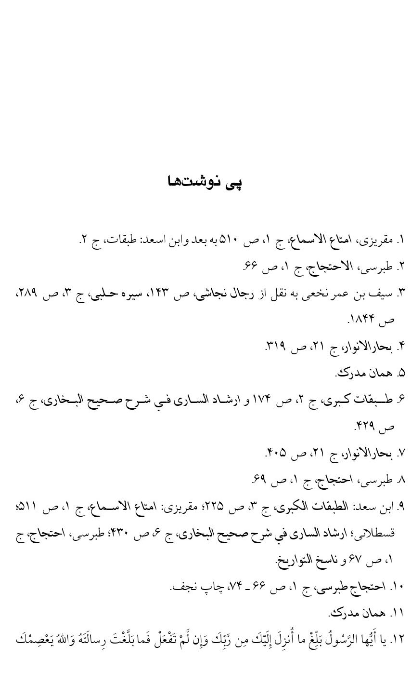

تصویر
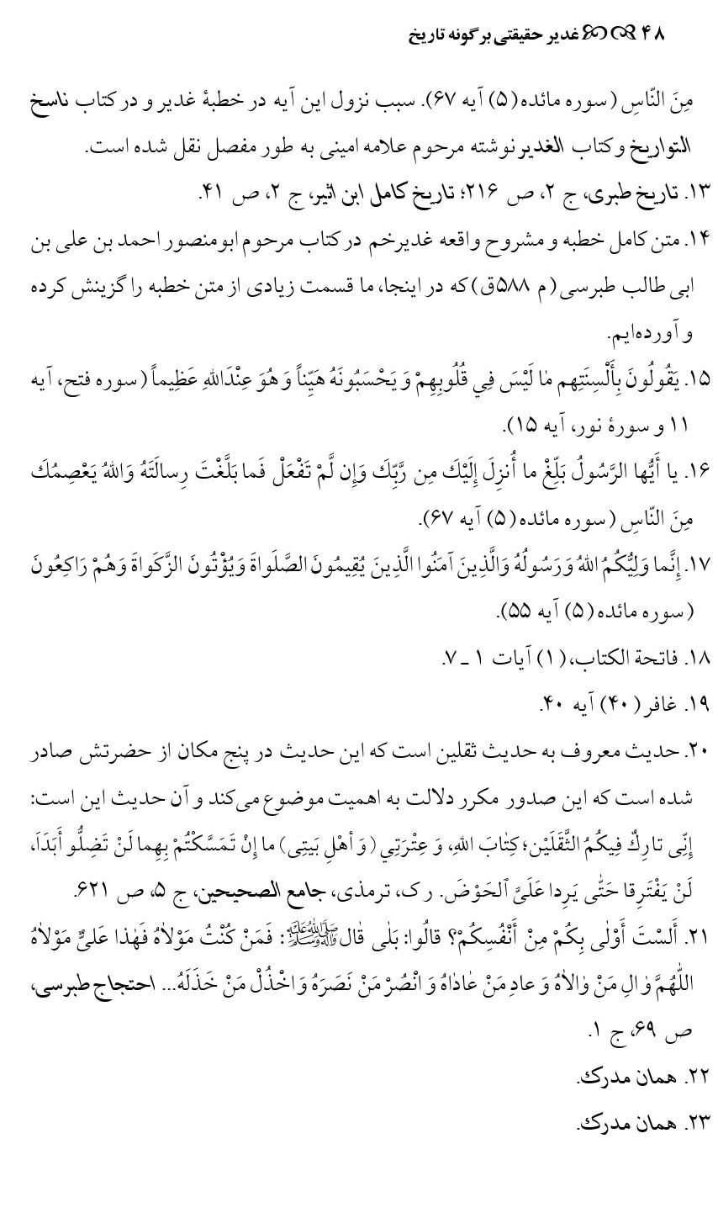

تصویر
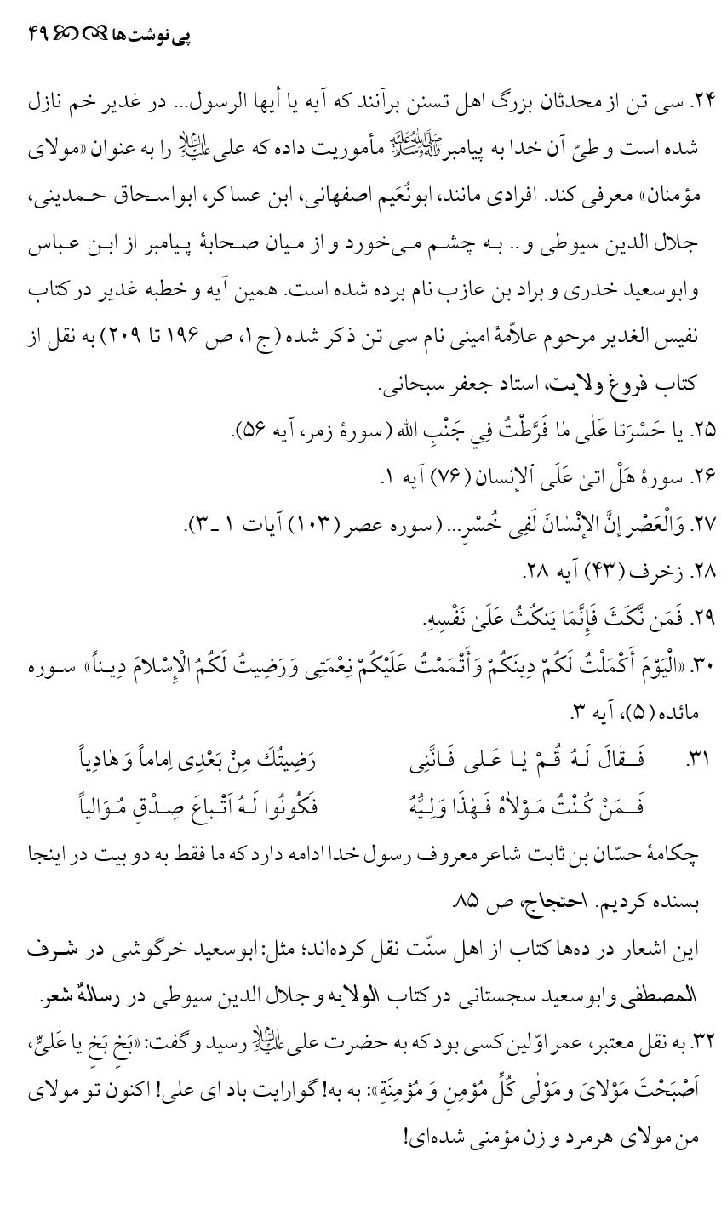

تصویر
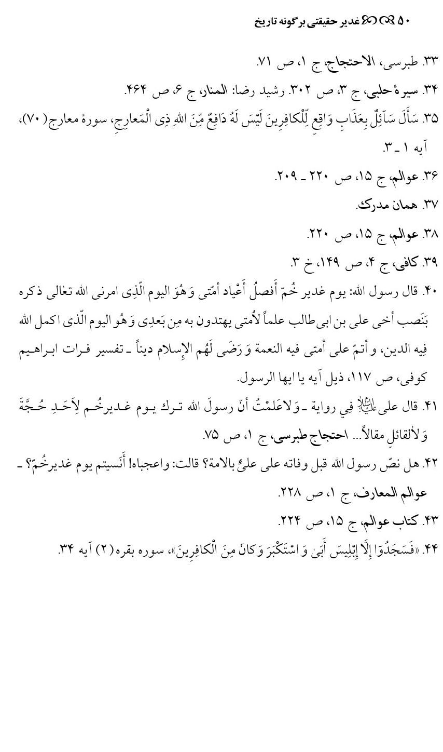

فهرست منابع‌
•
منابع و کتاب‌های دیگری که نیز مورد استفاده بوده است عبارتند از:
1 - فروغ ولایت و فروغ ابدیت، نوشته استاد جعفر سبحانی، علامه امینی.
2 - غدیر کمی آن سوتر نوشته، سیّد مهدی شجاعی.
3 - غدیر زلال وحی، خطبه رسول اکرم‌صلی الله علیه وآله وسلم در غدیرخم، مجمع فرهنگی عاشقان بقیع قم.
4 - برکه بر فلک نازد، نوشته یحیی مقدسیان.
5 - شرح و تفسیر خطبه پیامبر اکرم در غدیرخم، نوشته سیّد محمّد تقی نقوی.
6 - جرعه نوش غدیر، به کوشش مهدی لطفی.

فهرست برخی از مدارک و کتاب‌های معتبر اهل تسنن پیرامون واقعه غدیر خم
1.
نسائی، احمد بن شعیب، فضائل الصحابة، طبع دار الکتب العلمیه بیروت، لبنان، ناشر طبع دارالکتب العلمیه.
2.
امام احمد بن حنبل، مسند احمد، بیروت، ناشر طبع دار صادر، ج 1، ص 118 و ص 119 و ج 4، ص 281 و ص 368، ج 5، ص 370.
3.
قزوینی، محمّد بن یزید، سنن ابن ماجه، تحقیق محمّد فؤاد عبدالباقی، ناشر دارالفکر بیروت، ج 1، ص 43.
4.
نیشابوری، محمّد بن محمّد الحاکم، مستدرک الحاکم، تحقیق دکتر یوسف المرعشی ناشر دارالمعرفة، بیروت 1406، ج 3، ص 109 و ص 371.
5.
میثمی، نور الدین، مجمع الزوائد و منبع الفوائد، المطبعة دارالکتب العلمیة، طبع 1408 ه - 1988 م، ناشر دارالکتب العلمیه بیروت لبنان، ج 7، ص 17، ج 6، ص 104 - 108، ج 9 ص 164.
6.
ابی جعفر اسکافی، محمّد بن عبداللَّه معتزلی، المعیار والموازنه، تحقیق شیخ محمّد باقر محمودی، ص 214 - 212 و ص 323 و 322.
7.
ابن ابی شیبة الکوفی، المصنف، تحقیق سعید محمّد اللحام، الطبعة الاولی، 1409 ه، ناشر المطبعة دارالفکر، ج 7، ص 499 و ص 503.

8.
ابن قتیبه، امام ابن محمّد عبداللَّه بن مسلم، تأویل مختلف الحدیث، تحقیق شیخ اسماعیل السعردی، المطبعة دارالکتب العلمیه، بیروت، ناشر دارالکتب العلمیه بیروت، لبنان، ص 14.
9.
ضحاک، عمرو بن ابی عاصم، کتاب السّنه، تحقیق محمّد ناصر الدین اللبانی، المطبعة الکتب الاسلامی، بیروت لبنان، الطبعة الثالثه. 1413 ه. 1993 م، ناشر المکتب الاسلامی، بیروت لبنان، ص 552.
10.
نسائی، شافعی ابی عبدالرحمن، احمد بن شعیب، السنن الکبری، تحقیق دکتر عبدالغفار سلیمان البنداری و سیّد کسروی حسن، المطبعة دارالکتب العلمیه بیروت لبنان، الطبعة الاولی 1411 ه. 1991 م، ناشر دارالکتب العلمیه بیروت - لبنان ج 5 ص 45 و ص 130 و ص 134 و ص 155.
11.
نسائی شافعی، ابی عبدالرحمن احمد بن شعیب، خصائص امیرالمؤمنین، تحقیق محمّد هادی الامینی، ناشر مکتبة نینوی الحدیثه، ص 95 - 93 و ص 100.
12.
تمیمی، احمد بن علی بن المثنی، مسند ابویعلی، تحقیق حسین سلیم اسد المطبعة دارالمأمون للتراث ناشر دارالمأمون للتراث، ج 1، ص 429 و ج 11، ص‌307.
13.
علاء الدّین علی بن بلبان الفارسی، صحیح ابن حبان بترتیب ابن بلبان، تحقیق شعیب الارنؤرط، المطبعة مؤسسة الرساله، الطبعة الثانیه 1414 ه. 1993 م - ناشر مؤسسة الرسالة، ج 15، ص 376.
14.
الطبرانی، سلیمان بن احمد بن ایوب اللخمی، المعجم الصغیر، المطبعة دارالکتب العلمیه، بیروت، ناشر دارالکتب العلمیه - ج 6، ص 65.
15.
الطبرانی، سلیمان بن احمد بن ایوب اللخمی، المعجم الاوسط، تحقیق ابراهیم الحسینی، المطبعة دارالحرمین، ناشر دارالحرمین، ج 2، ص 24 و ص 275 و ص 369 و ج 6، ص 218.

16.
طبرانی، سلیمان بن احمد بن ایوب اللخمی، المعجم الکبیر، تحقیق حمدی عبدالمجید السلفی، المطبعة داراحیاء الثراث العربی الطبعة الثالثه، ناشر، مکتبة ابن تیمیّه - القاهره، ج 2، ص 357 - ج 3، ص 180 و ج 4، ص 17 و ص 174 - ج 5، ص 166 و ص 167 و ص 170 و ص 175 و ص 192 و ص 194.
17.
طبرانی، سلیمان بن احمد بن ایوب، مسند الشامیین، تحقیق حمدی عبدالمجید السلفی، المطبعة مؤسسة الرسالة - بیروت الطبعة الثانیه 1417 ه. 1996 م، ناشر مؤسسة الرساله - بیروت، ج 3، ص 223.
18.
ابن ابی الحدید، شرح نهج البلاغه، تحقیق محمّد ابوالفضل ابراهیم، المطبعة، منشورات مکتبة آیت... مرعشی النجفی، ناشر داراحیاء الکتب العربیه، ج 2، ص 289 - ج 4، ص 68 - ج 5، ص 8، ص 21.
19.
الزرندی الحنفی، جمال الدین محمّد بن یوسف بن الحسن بن محمّد، نظم در المسطین، المطبعة، من مخطوطات مکتبة الامام امیرالمؤمنین‌علیه السلام العامة. الطبعة الاولی، 1377 ه. 1958م، ص 77.
20.
هیثمی، علی بن ابی بکر، موارد الظمآن إلی زوائد ابن حیان، تحقیق محمّد بن عبدالرزاق، ناشر دارالکتب العلمیه - بیروت، ص 544.
21.
المتقی الهندی، کنزالعمال ،تحقیق الشیخ بکری حیانی، الشیخ صفوة السقا، المطبعة مؤسسة الرساله، بیروت - لبنان، ناشر مؤسسه الرسالة، بیروت، لبنان، ج 1، ص 187، ج 5، ص 290 و ج 11، ص 610 - ج 13، ص 105.
22.
عبدالرووف المناوری، فیض القدیر شرح الجامع الصغیر، تحقیق احمد عبدالسلام، الطبعة الاولی، 1415 ه. المطبعة درالکتب العلمیة، ناشر دارالکتب العلمیه - بیروت، ج 6، ص 282.

23.
العجلونی الجراحی، کشف الخفا و مزیل الالباس، الطبعة الثانیه 1408 ه، الناشر دارالکتب العلمیه، ج 2، ص 275.
24.
ابوالفرج عبدالرحمن بن الجوزی الحنبلی، تحقیق حسن السقاف، الطبعة الثالثه 1413، المطبعة دارالامام النووی، عما، اردن ناشر دارالامام النووی، ص 241.
25.
شیخ محمود ابوریه، اصفراء علی السّنة المحمدیة، المطبعة دارالکتاب الاسلامی، ص 216.
26.
حاکم حسکانی، عبیداللَّه بن احمد، شواهد التنزیل فی آیات النازلة فی اهل البیت، تحقیق شیخ محمّد باقر محمودی، الطبعة الاولی - 1411، ناشر مجمع احیاء الثقافة السلامیة، التابعة لوزارة الثقافة و الارشاد الاسلامی، ج 1، ص 201، ج 2، ص 390 و ص 393.
27.
قرطبی، ابی عبداللَّه محمّد بن احمد انصاری، الجامع الاحکام القرآن، المطبعة داراحیاء الثراث العربی، ناشر مؤسسه التاریخ العربی بیروت، ج 1، ص 266.
28.
جلال الدین سیوطی، الدرالمنثور، المطبعة الاولی 1365 - المبعة، الفتح، جده، ناشر دارالمعرفة، ج 2، ص 293.
29.
عبداللَّه بن عدی الجرجانی، ابی احمد، الکامل فی ضعفاء الرجال، تحقیق دکتر سهیل زکار، قرأها و دققها، یحیی مختار غزاوی الطبعة الثالثه 1409، المطبعة دارالفکر، ناشر دارالفکر، بیروت، ج 3، ص 256 - ج 5، ص 33.
30.
خطیب بغدادی، ابی بکر احمد بن علی، تاریخ بغداد، تحقیق مصطفی عبدالقادر عطا، الطبع الاولی، 1417، المطبعة الدار الکتب العلمیه، ناشر محمّد علی زنصره (دارالکتب العلمیة - بیروت) ج 14، ص 239.
31.
ابن عساکر، تاریخ مدینه دمشق، تحقیق علی شیری، الطبع 1415 ه. المطبعة دارالفکر، ناشر دارالفکر، ج 42، ص 217 - 205.

32.
ابن اثیر - اسد الغابه، ناشر انتشارات اسماعیلیان، تهران، ج 1، ص 308 و ص 367 - ج 4، ص 28.
33.
ابن نجار بغدادی، ذیل تاریخ بغداد، دارسة و تحقیق، مصطفی عبدالقادر عطا، الطبعة الاولی 1417 ه المطبعة و النشر دارالکتب العلمیه - بیروت - ج 3، ص 10
34.
المزی، ابوالحجاج یوسف، تهذیب الکمال، تحقیق دکتر بشار عواد معروف، الطبعة الاولی 1413، ناشر مؤسسه الرسالة، ج 20، ص 482.
35.
ذهبی، سیراعلام النبلاء، تحقیق شعیب الارنقروط، ابراهیم الزیبق، الطبعة التاسعه 1413، ناشر مؤسسة الرسالة، بیروت، ج 15، ص 129.
36.
بلاذری، احمد بن یحیی بن جابر، انساب الاشراف، تحقیق شیخ محمّد باقر محمودی، الطبعة الاولی 1394 ناشر مؤسسة الاعلمی - بیروت، ص 112 - 108.
37.
یعقوبی، احمد بن یعقوب بن جعفر بن وهب ابن واضع، تاریخ یعقوبی، المطبعةدار صادر، بیروت، ناشر مؤسسة و نشر فرهنگ اهل بیت‌علیهم السلام - قم ج‌2، ص‌112.
38.
ابن کثیر دمشقی الحافظ ابی الفداء اسماعیل، البدایه و النهایه، تحقیق علی شیری، الطبعة الاولی 1408 - المطبعة دار احیاء الترات العربی، ناشر داراحیاء التراث العربی، بیروت، ج 5، ص 233 - 228 - ج 7، ص 383.

ghaemiyeh.com

1. مقریزی، امتاع الاسماع، ج 1، ص 510 به بعد وابن اسعد: طبقات، ج 2.
2. طبرسی، الاحتجاج، ج 1، ص 66.
3. سیف بن عمر نخعی به نقل از رجال نجاشی، ص 143، سیره حلبی، ج 3، ص 289، ص 1844.
4. بحارالانوار، ج 21، ص 319.
5. تقصیر: یعنی چیدن مو یا گرفتن ناخن.
6. همان مدرک.
7. طبقات کبری، ج 2، ص 174 و ارشاد الساری فی شرح صحیح البخاری، ج 6، ص 429.
8. بحارالانوار، ج 21، ص 405.
9. طبرسی، احتجاج، ج 1، ص 69.
10. ابن سعد: الطبقات الکبری، ج 3، ص 225؛ مقریزی: امتاع الاسماع، ج 1، ص 511؛ قسطلانی؛ ارشاد الساری فی شرح صحیح البخاری، ج 6، ص 430؛ طبرسی، احتجاج، ج 1، ص 67 و ناسخ التواریخ.
11. احتجاج طبرسی، ج 1، ص 66 - 74، چاپ نجف.
12. همان مدرک.
13. یا أَیُّها الرَّسُولُ بَلِّغْ ما أُنزِلَ إِلَیْکَ مِن رَّبِّکَ وَإِن لَّمْ تَفْعَلْ فَما بَلَّغْتَ رِسالَتَهُ وَاللَّهُ یَعْصِمُکَ مِنَ النّاسِ {سوره مائده (5} آیه 67). سبب نزول این آیه در خطبه غدیر و در کتاب ناسخ التواریخ و کتاب الغدیر نوشته مرحوم علامه امینی به طور مفصل نقل شده است.
14. تاریخ طبری، ج 2، ص 216؛ تاریخ کامل ابن اثیر، ج 2، ص 41.
15. متن کامل خطبه و مشروح واقعه غدیرخم در کتاب مرحوم ابومنصور احمد بن علی بن ابی طالب طبرسی {م 588 ق} که در اینجا، ما قسمت زیادی از متن خطبه را گزینش کرده و آورده‌ایم.
16. یَقُولُونَ بِأَلْسِنَتِهم ما لَیْسَ فِی قُلُوبِهِمْ وَ یَحْسَبُونَهُ هَیِّناً وَ هُوَ عِنْدَاللَّهِ عَظِیماً {سوره فتح، آیه 11 و سوره نور، آیه 15}.
17. یا أَیُّها الرَّسُولُ بَلِّغْ ما أُنزِلَ إِلَیْکَ مِن رَّبِّکَ وَإِن لَّمْ تَفْعَلْ فَما بَلَّغْتَ رِسالَتَهُ وَاللَّهُ یَعْصِمُکَ مِنَ النّاسِ {سوره مائده (5} آیه 67).
18. إِنَّما وَلِیُّکُمُ اللَّهُ وَرَسُولُهُ وَالَّذِینَ آمَنُوا الَّذِینَ یُقِیمُونَ الصَّلَواةَ وَیُؤْتُونَ الزَّکَواةَ وَهُمْ رَاکِعُونَ {سوره مائده (5} آیه 55).
19. فاتحة الکتاب، {1} آیات 1 - 7.
20. غافر {40} آیه 40.
21. حدیث معروف به حدیث ثقلین است که این حدیث در پنج مکان از حضرتش صادر شده است که این صدور مکرر دلالت به اهمیت موضوع می‌کند و آن حدیث این است: إِنِّی تارِکٌ فِیکُمُ الثَّقَلَیْن؛ کِتابَ اللَّهِ، وَ عِتْرَتِی {وَ أهْلِ بَیتِی} ما إِنْ تَمَسَّکْتُمْ بِهِما لَنْ تَضِلُّو أَبَدَاَ، لَنْ یَفْتَرِقا حَتَّی یَرِدا عَلَیَّ الحَوْضَ. ر ک، ترمذی، جامع الصحیحین، ج 5، ص 621.
22. أَلسْتَ أَوْلی بِکُمْ مِنْ أَنْفُسِکُمْ؟ قالُوا: بَلی قال‌صلی الله علیه وآله وسلم: فَمَنْ کُنْتُ مَوْلاهُ فَهذا عَلیٌّ مَوْلاهُ اللَّهُمَّ و الِ مَنْ والاهُ وَ عادِ مَنْ عاداهُ وَ انْصُرْ مَنْ نَصَرَهُ وَ اخْذُلْ مَنْ خَذَلَهُ... احتجاج طبرسی، ص 69، ج 1.
23. همان مدرک.
24. بنابه نقل از احمد بن حنبل در مسند او، پیامبر این جمله {من کنت مولا...} را چهار بار تکرار کردند. (مسند، احمد بن حنبل، ناشر طبع دار صادر - بیروت، ج 1، ص 118 و 119.
25. همان مدرک.
26. سی تن از محدثان بزرگ اهل تسنن برآنند که آیه یا أیها الرسول... در غدیر خم نازل شده است و طیّ آن خدا به پیامبرصلی الله علیه وآله وسلم مأموریت داده که علی‌علیه السلام را به عنوان «مولای مؤمنان» معرفی کند. افرادی مانند، ابونُعَیم اصفهانی، ابن عساکر، ابواسحاق حمدینی، جلال الدین سیوطی و .. به چشم می‌خورد و از میان صحابه پیامبر از ابن عباس و ابوسعید خدری و براد بن عازب نام برده شده است. همین آیه و خطبه غدیر در کتاب نفیس الغدیر مرحوم علاّمه امینی نام سی تن ذکر شده {ج‌1، ص 196 تا 209} به نقل از کتاب فروغ ولایت، استاد جعفر سبحانی.
27. یا حَسْرَتا عَلی ما فَرَّطْتُ فِی جَنْبِ اللَّه {سوره زمر، آیه 56}.
28. سوره هَلْ اتی عَلَی الإنسان {76} آیه 1.
29. وَالْعَصْر إنَّ الإنْسانَ لَفِی خُسْرٍ... {سوره عصر (103} آیات 1 - 3).
30. زخرف {43} آیه 28.
31. فَمَن نَّکَثَ فَإِنَّمَا یَنکُثُ عَلَی نَفْسِهِ.
32. الْیَوْمَ أَکْمَلْتُ لَکُمْ دِینَکُمْ وَأَتْمَمْتُ عَلَیْکُمْ نِعْمَتِی وَرَضِیتُ لَکُمُ الْإِسْلامَ دِیناً» سوره مائده {5}، آیه 3.
33. فَقالَ لَهُ قُمْ یا عَلی فَانَّنِی
34. به نقل معتبر، عمر اوّلین کسی بود که به حضرت علی‌علیه السلام رسید و گفت: «بَخٍ بَخٍ یا عَلیٌّ، اَصْبَحْتَ مَوْلایَ و مَوْلی کُلِّ مُؤمِنٍ وَ مُؤمِنَةٍ»: به به! گوارایت باد ای علی! اکنون تو مولای من مولای هرمرد و زن مؤمنی شده‌ای!
35. طبرسی، الاحتجاج، ج 1، ص 71.
36. سیره حلبی، ج 3، ص 302. رشید رضا: المنار، ج 6، ص 464.
37. سَأَلَ سَآئِلٌ بِعَذَابٍ وَاقِعٍ لِّلْکافِرِینَ لَیْسَ لَهُ دَافِعٌ مِّنَ اللَّهِ ذِی الْمَعارِجِ، سوره معارج {70}، آیه 1 - 3.
38. عوالم، ج 15، ص 220 - 209.
39. همان مدرک.
40. عوالم، ج 15، ص 220.
41. کافی، ج 4، ص 149، خ 3.
42. قال رسول اللَّه: یوم غدیر خُمّ أَفصلُ أَعْیاد أمّتی وَ هُوَ الیوم الّذِی امرنی اللَّه تعالی ذکره بَنَصب أخی علی بن ابی‌طالب علماً لاُمتی یهتدون به مِن بَعدِی وَ هُو الیوم الّذی اکمل اللَّه فِیه الدین، و أتمّ علی أمتی فیه النعمة وَ رَضَی لَهُم الإِسلام دیناً - تفسیر فرات ابراهیم کوفی، ص 117، ذیل آیه یا ایها الرسول.
43. قال علی‌علیه السلام فِی روایة - وَ لاعَلمْتُ أنّ رسولَ اللَّه ترک یوم غدیرخُم لِاَحَدِ حُجَّةً وَ لالقائلٍ مقالاً... احتجاج طبرسی، ج 1، ص 75.
44. هل نصّ رسول اللَّه قبل وفاته علی علیٍّ بالامة؟ قالت: واعجباه! أَنَسیتم یوم غدیرخُمّ؟ - عوالم المعارف، ج 1، ص 228.
45. کتاب عوالم، ج 15، ص 224.
46. فَسَجَدُوا إِلَّا إِبْلِیسَ أَبَی وَ اسْتَکْبَرَ وَ کانَ مِنَ الْکافِرِینَ»، سوره بقره {2} آیه 34.

